Ergebniszusammenfassung

Thema |  | Netzwerkkonferenz Florentine NRW
Datum |  | 27.02.2021
Uhrzeit |  | 19:30 bis 21:00
Teilnehmer |  | 20 Feuerwehrangehörige
Moderatorin |  | Birgit Kill
Protokoll |  | Birgit Kill
TOP | T H E M A
1 | Begrüßung  Um 19:30 Uhr wurde die Netzwerkkonferenz von Birgit Kill über Zoom eröffnet.  Kurze Präsentation zur Tagesordnung.
2 | Technische Hilfeleistung XXL Volume 2 in Unna im März 2021 muss aufgrund der Corona Pandemie weiter in den Sommer verschoben werden. Unsere Hoffnungen für eine Durchführung, liegen auf dem Ende des dritten Quartals.
3 | May Day Training mit Mayday Concept im Trainings Center in Ense.  Sobald die Corona Pandemie Übungen wieder zulässt, sollen insgesamt 48 Atemschutzgeräteträgerinnen aus NRW in 4 Gruppen in Atemschutznotfallsituationen fortgebildet werden.  - Vorbereitung der persönlichen Schutzausrüstung  - Notrufverfahren  - Versagen des Atemschutzgerätes  - Luftmanagement  - Verheddern z.B. in Kabeln  - Evakuierung durch enge Räume  - Absturz  - Richtiges Verhalten in psychischen und physischen Extremsituationen  Ausführliche Informationen dazu folgen. Sobald die Pandemie Lage es zulässt, werden wir die Termine bekanntgeben.
4 | Online Fortbildungen für Feuerwehrfrauen  - Monatlich wird eine Fortbildungsveranstaltung über ZOOM angeboten  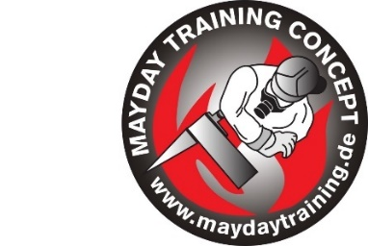  - 4. Fortbildungsveranstaltung mit Thorsten Sojka am 29.03.2021 um 19:30 Uhr mit dem  Thema: Atemschutznotfälle  Einladungen dazu wurden am 14.03. in den bekannten  Verteiler gesendet. Diesmal mit einer „Bring a Friend“ Aktion.
5 | Weltfrauentag am 08.03.2021  - Feuerwehrfrauen sichtbarer machen  - Verschiedene Aktionen auf Facebook und Instagram
6 | Projekt Sexismus innerhalb der Feuerwehren. Erstes Kick-off Meeting dazu war am 11.03.  Inhalte aus dieser separaten Steuerungsgruppe werden gerade zusammengefasst. Eine Vorstellung der Inhalte und die Bearbeitung erfolgen zunächst nur in den ZOOM Konferenzen.  Interessierte an diesem Themenbereich können jederzeit zu diesen gesonderten ZOOM Konferenzen dazukommen. Die Einladungen dazu folgen über den bekannten Verteiler.
6 | Bundeskongress der Feuerwehrfrauen in Lemgo am 22.-23.10.2021  Leider wurde auch dieser Termin aufgrund der Corona-Pandemie verschoben. Weitere Informationen zum nächsten Austragungsort usw erfolgen.
7 | Nächste Netzwerkkonferenz am 27.03.2021 um 19:30 Uhr.
 |  |  | 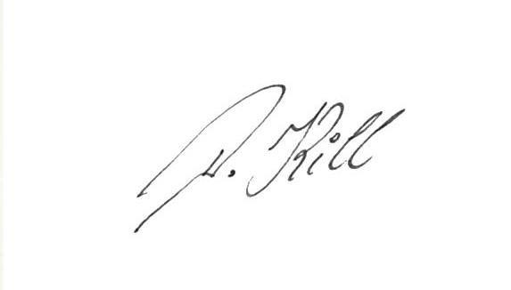
Wuppertal, den 22.03.2021 im Auftrag

Projektkoordination

